CĐCS SỞ TƯ PHÁP TỔ CHỨC CUỘC THI
DUYÊN DÁNG ÁO DÀI
Kỷ niệm 114 năm ngày Quốc tế Phụ nữ 8/3 và 1984 năm khởi nghĩa Hai Bà Trưng

Thực hiện Hướng dẫn số 41/HD-CĐVC ngày 22/02/2024 của Công đoàn viên chức tỉnh Ninh Thuận về việc tổ chức hoạt động kỷ niệm 114 năm Ngày Quốc tế phụ nữ 8/3 và 1984 năm khởi nghĩa Hai Bà Trưng; trên cơ sở Chương trình số 09/CT-CĐCS ngày 31/01/2024 của CĐCS Sở Tư pháp về công tác nữ công năm 2024; được sự thống nhất của Đảng ủy, Lãnh đạo cơ quan, Ban Chấp hành Công đoàn đã ban hành Kế hoạch số 10/KH-STP ngày 29/02/2024 về việc tổ chức hoạt động Kỷ niệm 114 năm ngày Quốc tế Phụ nữ 8/3 và 1984 năm khởi nghĩa Hai Bà Trưng.
Vào sáng ngày 08/3/2024, tại Hội trường Sở Tư pháp cuộc thi Duyên dáng áo dài đã diễn ra sôi động, vui tươi với sự tham gia 08 thí sinh của 4 đội thi. Cuộc thi nhận được sự quan tâm của Đảng ủy Sở, lãnh đạo Sở và của tất cả các công đoàn viên của CĐCS Sở Tư pháp.

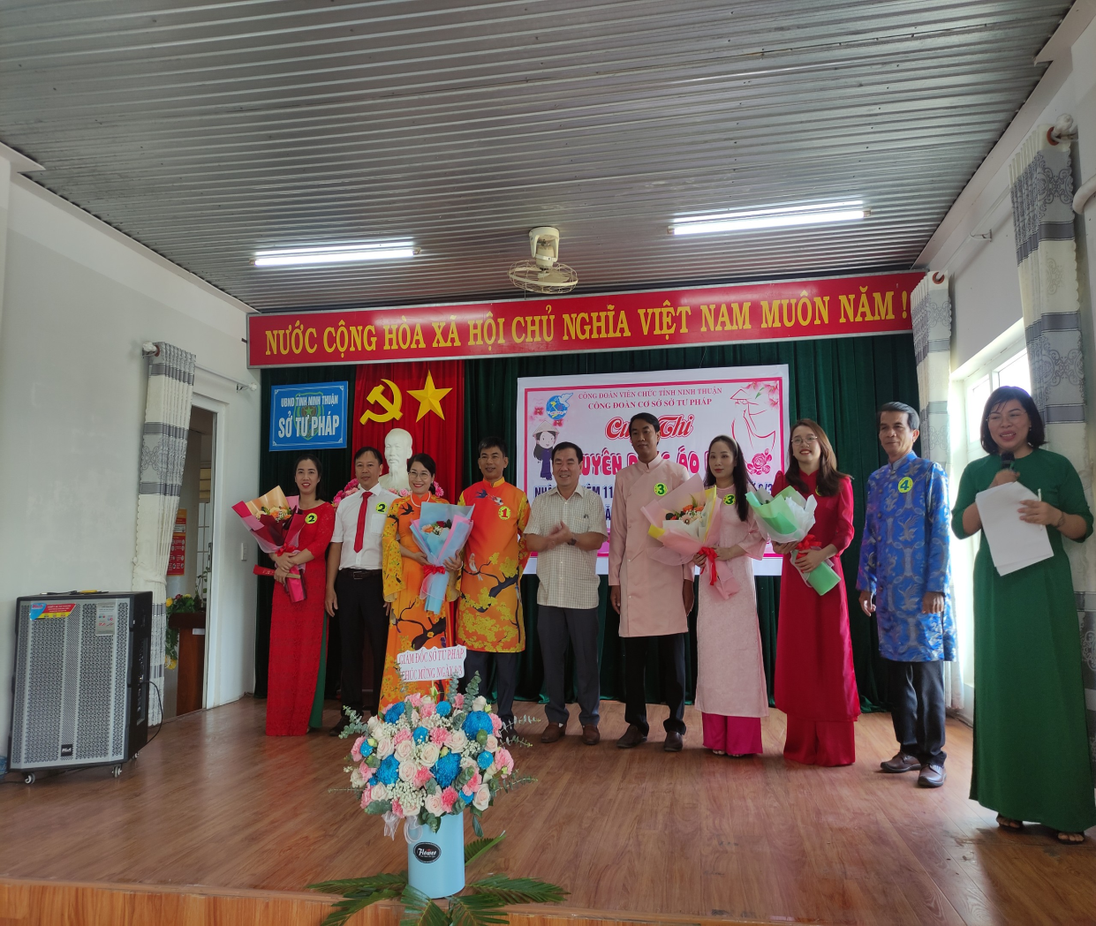
Hình ảnh: ông Trần Văn Hiếu – Bí thư Đảng ủy, Giám đốc Sở Tư pháp
tặng hoa cho các đội trước khi cuộc thi bắt đầu.

Cuộc thi trải qua 3 phần thi: trình diễn (catwalk), năng khiếu và ứng xử. Nhờ có sự chuẩn bị chu đáo nên cuộc thi đã diễn ra thành công tốt đẹp, đem đến cho mọi người những tiếng cười, tràng vỗ tay thật sảng khoái sau những chuỗi ngày làm việc mệt nhọc.  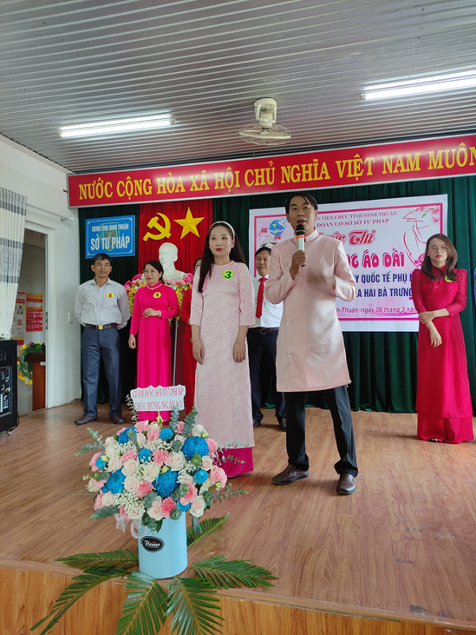
Hình ảnh: đội thi số 4 và đội thi số 3 trả lời câu hỏi của phần thi ứng xử
Ban giám khảo đã phải làm việc rất vất vả vì cả 4 đội đều ngang sức ngang tài, Kết quả chung cuộc: đội số 1 đạt giải Nhất, giải Nhì trao cho đội số 4, và 2 đội đồng giải Ba là đội số 2 và đội số 3.

Hình ảnh: bà Cao Thị Thanh Thủy – PCT CĐCS trao giải nhất cho đội số 1
 Hình ảnh: Công đoàn viên nữ đón nhận đóa hoa tươi thắm của đồng chí GĐ Sở tặng.
Ngoài ra, Nữ đoàn viên, CBCCVCLĐ thực hiện nghiêm túc nội dung phát động mặc áo dài trong các ngày làm việc từ ngày 01/3/2024 đến ngày 07/3/2024 (buổi sáng), mặc đồng loạt vào ngày 08/3/2024 (cả ngày), nhằm lan tỏa vẻ đẹp áo dài tại đơn vị nơi công tác theo Kế hoạch số 10 của BCHCĐ.
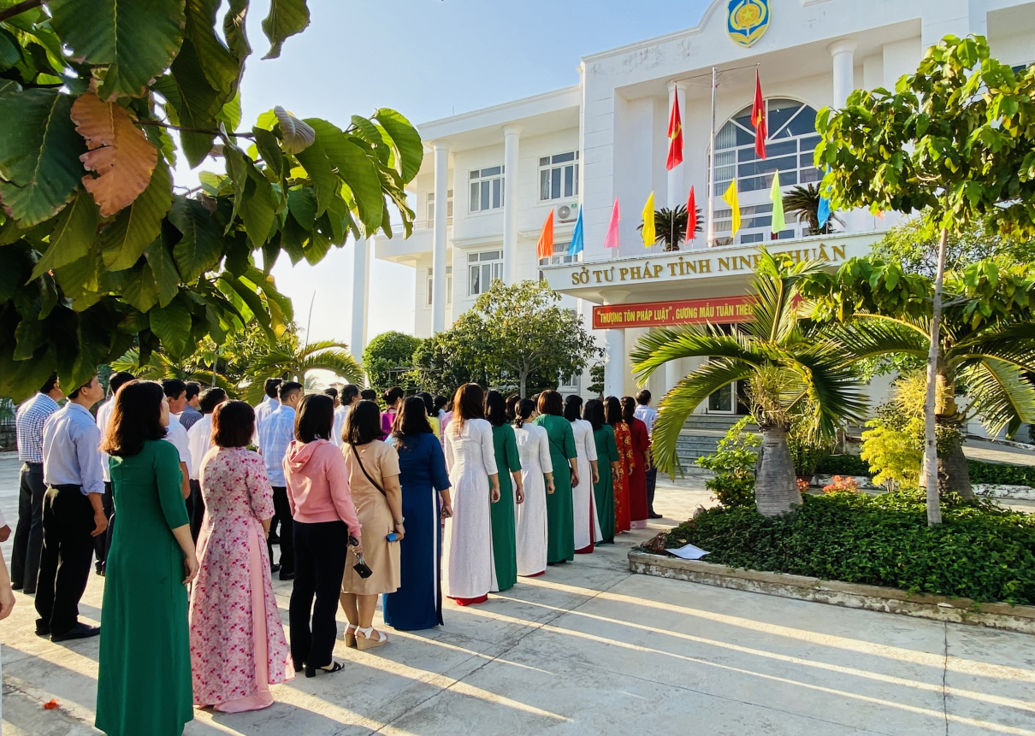
Hình ảnh: Quang cảnh buổi chào cờ sáng thứ 2 (ngày 04/3/2024).
Công đoàn cơ sở Sở Tư pháp.

